買い物
ユニット ７

ことば
朝 | 息子 | 自転車 | パン | 温かい
おいしい | 高い（パンが～） | 忙しい | 夫 | 買い物します
近い | 歩いて | 大きい | 遠い | 車
野菜 | 新しい | ねぎ | なす

①
②
③
④
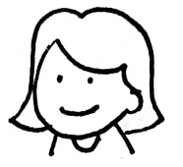
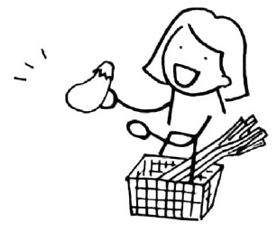
22
「おはようベーカリー」と「きんきスーパー」
日曜日の朝、わたしは息子と「おはようベーカリー」へ行きます。自転車で行きます。
「おはようベーカリー」のパンは温かいです。とてもおいしいです。あまり高くないです。
ですから、毎週「おはようベーカリー」で朝ごはんのパンを買います。日曜日の朝は忙しくない
です。ゆっくり朝ごはんを食べます。
午後、夫とスーパーへ行きます。わたしはいつも「なにわスーパー」か、「きんきスーパー」で買い物します。「なにわスーパー」は近いです。歩いて行きます。「きんきスーパー」は大きい
です。でも、遠いです。自転車か車で行きます。日曜日はたくさん買い物します。ですから、夫と車で「きんきスーパー」へ行きます。「きんきスーパー」の野菜は新しいです。わたしは大阪のねぎやなすを買います。

メイさん

Q&A
Q1:メイさんは日曜日の朝、だれと「おはよう  ベーカリー」へ行きますか。  Q2:何で行きますか。  Q3：「おはようベーカリー」のパンはどうですか。  Q4:メイさんは日曜日の午後、何をしますか。  Q5：日曜日、「なにわスーパー」で買い物しますか、「きんきスーパー」で買い物しますか。  Q6:「きんきスーパー」の野菜はどうですか。 | A1:息子さんと行きます。  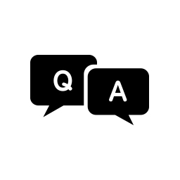  ⑤  A2:自転車で行きます。  A3:温かいです。おいしいです。あまり高く ないです。  A4:ご主人とスーパーへ行きます。  A5:「きんきスーパー」で買い物します。  A6:新しいです。
⑥
質問に答えましょう
①あなたはいつもどこでパンや野菜を買いますか。
②だれと行きますか。何で行きますか。
⑦
話しましょう・書きましょう あなたの休みの日について話してください。

ちょっと文法
①わたしは息子と「おはようベーカリー」へ行きます。
②自転車で行きます。
③「おはようベーカリー」のパンは温かいです。／「おはようベーカリー」のパンは高くないです。
④朝ごはんのパン
⑤「なにわスーパー」か「きんきスーパー」
⑥ねぎやなす
23

